NOME: DATA:

Exercício de Galáxias e estrelas - Ciências 6° ano

1) As imagens abaixo mostram a mesma região do céu observada no mesmo horário, em diferentes localidades.
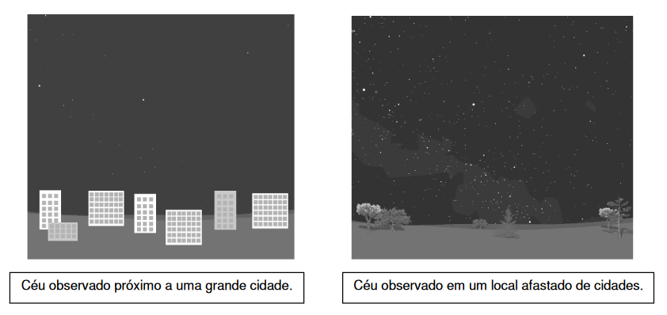
A diferença no número de corpos celestes observados pode ser explicada…
A) Pela diferença no número de estrelas que existem no céu.
B) Pelas diferentes distâncias entre a Terra e cada uma das estrelas.
C) Pela poluição atmosférica e luminosa existente nas cidades.
D) Pela diferença de luminosidade que há entre as diferentes estrelas.

2) A passagem de um cometa próximo à Terra é algo que muitas pessoas gostariam de observar. Considerando os dois lugares apresentados na questão 1, qual você indicaria como melhor lugar para observar um cometa?
A) O local afastado das cidades.
B) O local próximo a uma grande cidade.
C) Qualquer um dos dois locais.
D) Um ou outro, dependendo do horário.
3) Durante a noite é possível observar que as estrelas surgem no horizonte no lado leste e desaparecem no lado oeste, da mesma forma que o Sol durante o dia. Esse movimento se deve…

A) Ao movimento da esfera celeste, onde estão as estrelas.
B) Ao movimento da Terra ao redor do Sol.
C) Ao movimento de rotação da Terra.
D) Ao movimento da Terra e da Lua ao redor do Sol.

4) A galáxia onde está localizada a Terra é conhecida por.

A) Via Láctea.
B) Via Satélite.
C) Via Gaules.
D) Orion.

5) O que é uma galáxia?

A) Um grupo de planetas que giram em torno de um astro central.
B) Uma formação de estrelas que juntas produzem um desenho característico no céu.
C) Meteoritos e poeira surgida da morte de uma estrela que, com sua explosão, cria vários estilhaços que viajam juntos devido a gravidade dos corpos.
D) Um grupo de estrelas, planetas e outros astros que, junto de uma nuvem de poeira e gás, viajam juntos pelo universo devido a força gravitacional dos corpos.

GABARITO
Questão 1 | Questão 2 | Questão 3 | Questão 4 | Questão 5
C | A | C | A | D

